MATERIALES

Circuito programable

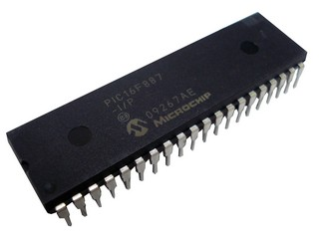

CIRCUITO CONTROL DE GIRO PUENTE H

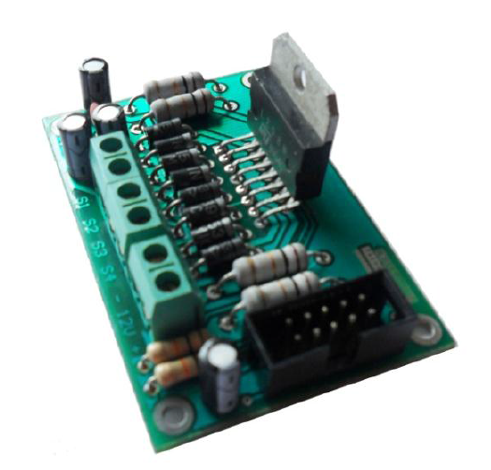

LCD 16X2

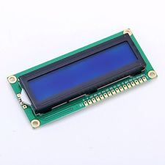

ENCODER OPTICO

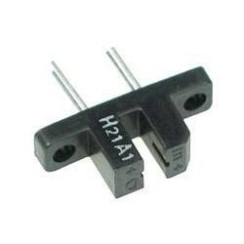

MOTOR

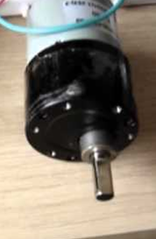

ADAPTADOR AC/DC

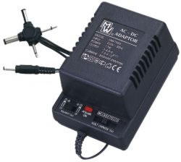

Total del proyecto $100 incluye materiales que componen el circuito electrónico que hace girar a un motor en dos sentidos por medio de dos botones.

Se necesita un Protoboard.

No incluye instalación

No incluye capacitación

No incluye documentación.